**Профилактика и диагностика**

Важно помнить, что **туберкулез — это излечимое заболевание.** Раннее выявление, когда лечение наиболее эффективно, возможно благодаря ежегодным рентгенологическим обследованиям органов грудной клетки и исследованию мокроты при наличии симптомов. Чем раньше будет выявлен и направлен на лечение больной, тем быстрее и эффективнее пройдет процесс выздоровления. Для детей и подростков для раннего выявления туберкулеза проводится туберкулинодиагностика.



Наиболее эффективной мерой профилактики туберкулеза является **БЦЖ-вакцинация детей** в соответствии с Национальным календарем профилактических прививок. Вакцинацию проводят новорожденным **на 3-5 день жизни при отсутствии противопоказаний.** Это единственная специфическая защита от заболевания и экономически обоснованная мера борьбы с туберкулезом. К сожалению, многие родители отказываются от туберкулинодиагностики и прививок, тем самым лишая детей возможности защититься от серьезного инфекционного заболевания в будущем.

**Помните, Ваше здоровье в Ваших руках!**

Автор врач-эпидемиолог ГУ «Центр гигиены и эпидемиологии Ленинского района г. Минска» Ольховко Л.И. Тираж-200 шт.

Государственное учреждение «Центр гигиены и эпидемиологии Ленинского района г. Минска»

***Что нужно знать о туберкулезе.***

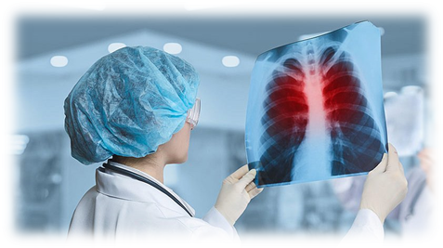

Минск 2025

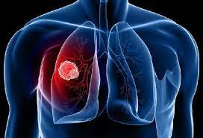

**Туберкулез** — инфекционное заболевание, которое вызывается бактериями и чаще всего поражает легкие.

**Как передаётся туберкулез?**

Передается воздушным путем при кашле, чихании или отхаркивании людей, больных туберкулезом.



Каждый год **24 марта** по всему миру отмечается **Всемирный день борьбы с туберкулезом.** В 2025 году он пройдет под девизом ***«Да, мы можем ликвидировать туберкулез! Обязательства, инвестиции, результаты!»***. Всемирная организация здравоохранения поставила цель ликвидировать туберкулез к 2030 году.





Основная форма туберкулеза — легочная, но также существуют и другие формы, затрагивающие различные органы и даже кости.

***Симптомы легочного туберкулеза включают:***

* длительный кашель (иногда с кровью)
* боль в груди
* слабость
* повышенная утомляемость
* потеря веса
* лихорадка
* ночная потливость

Симптомы могут долго оставаться слабо выраженными, что позволяет больным, не подозревая об этом, заражать других. У некоторых пациентов симптомы могут отсутствовать вовсе.

Наибольшему риску заражения подвержены младенцы и дети.

## Основной механизм передачи микобактерий — аэрозольный, составляющий 90-95%.

Он осуществляется *воздушно-капельным и воздушно-пылевым путями*.

При кашле или чихании капли слизи или мокроты, содержащие **микобактерии**, попадают в воздух и **могут распространяться на расстояние** **до 1 метра**. Крупные капли быстро оседают на поверхности, а мелкие (до 100 мкм в диаметре) остаются в воздухе и легко проникают в дыхательные пути. Однако капли с микобактериями обычно не задерживаются в верхних дыхательных путях и выводятся из организма.

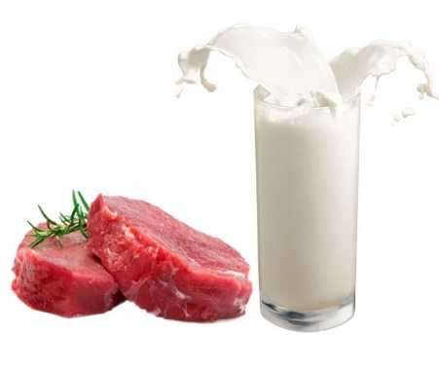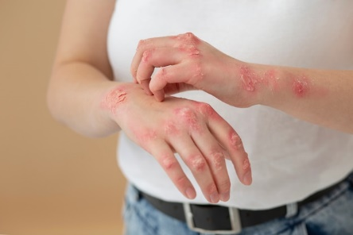Возможен алиментарный путь передачи инфекции через продукты, полученные от больных туберкулезом животных (молоко, мясо). Этот способ заражения чаще всего актуален для детей, так как с пищей может проникнуть лишь небольшое количество возбудителя. Наиболее значимыми факторами передачи являются молоко и молочные продукты, реже — недостаточно термически обработанное мясо.

Инфекция также может проникнуть через поврежденную кожу, слизистые оболочки или миндалины (контактный путь). Очень редко встречается вертикальный механизм передачи от матери к плоду через плаценту.